Лабораторная работа №4

Дискреционное разграничение прав в Linux. Расширенные атрибуты

Камкина Арина Леонидовна

Содержание

# Цель работы

Получение практических навыков работы в консоли с расширенными атрибутами файлов.

# Теоретичсекие сведения

Есть 3 вида разрешений. Соответственно, для каждой категории указывается, какие операции с файлом ей доступны: **чтение (r)**, **запись (w)** или **выполнение (x)** — для исполняемых файлов. Для директорий параметры те же, но обозначают немного другое: **просмотр директории (r)**, **создание папок / файлов (w)** внутри директории, **переход в директорию (x)**.

# Выполнение лабораторной работы

1. От имени пользователя guest3 определила расширенные атрибуты файла и установила на файл file1 права, разрешающие чтение и запись для владельца файла. Попробовала установить расширенный атрибут a - получила отказ(рис. [-@fig:001])

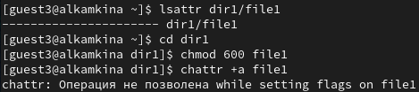 { #fig:001 width=70% }

1. Зашла на вторую консоль под суперпользователем и установила расширенный атрибут a на file1(рис. [-@fig:002])

Установка расширеного атрибута a { #fig:002 width=70% }

1. Проверила правильность установления атрибута, записала текст в файл и просмотрела его, попрбовала изменить содержимое и переименовать файл, поменять права - Операци не позволены(рис. [-@fig:003])

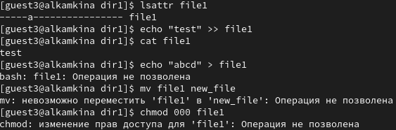 { #fig:003 width=70% }

1. От имени суперпользователя сняла расширеный атрибут a(рис. [-@fig:004])

Снятие расширенного атрибута a { #fig:004 width=70% }

1. Повторила все операции, всё, что было не позволено сделать - теперь можно (рис. [-@fig:005])

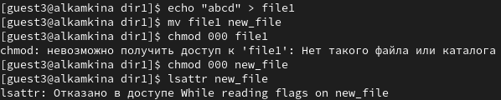 { #fig:005 width=70% }

1. Установила расширенный атрибут i (затем сняла его) (рис. [-@fig:006])

Установка и снятие расширенного атрибута i { #fig:006 width=70% }

1. Повторили все действия, что и с расширенным атрибутом a - внести (поменять) информацию в файле, просмотреть егои поменять права доступа невозможно(рис. [-@fig:006])

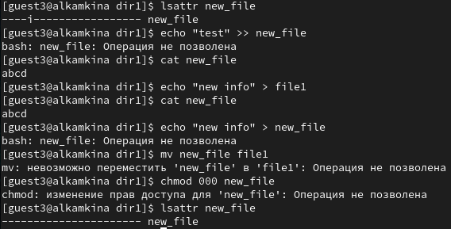 { #fig:007 width=70% }

# Вывод

В результате выполнения работы вы повысили свои навыки использования интерфейса командой строки, познакомились на примерах с тем, как используются основные и расширенные атрибуты при разграничении доступа.